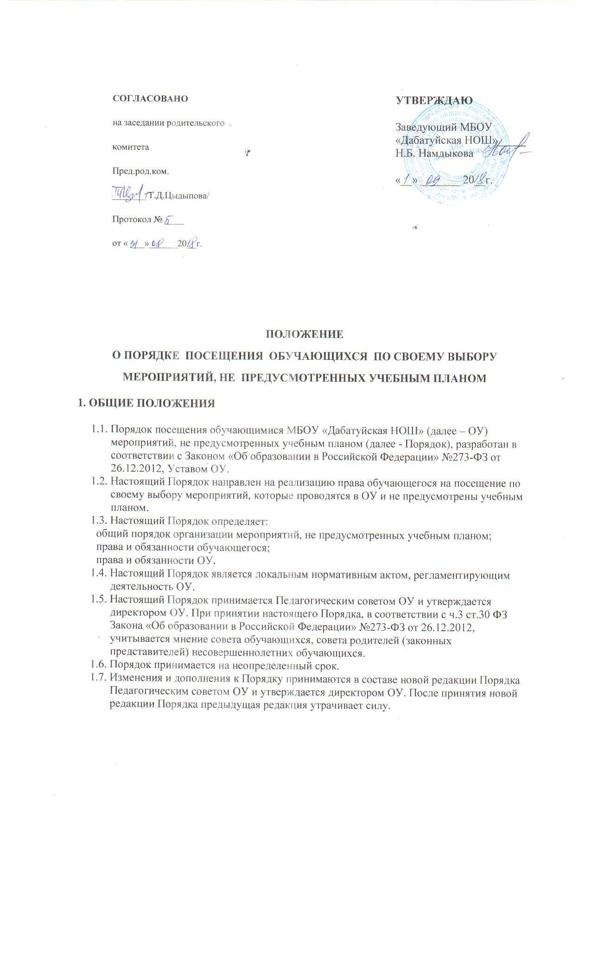

**2. ОБЩИЙ ПОРЯДОК ОРГАНИЗАЦИИ МЕРОПРИЯТИЙ, НЕ ПРЕДУСМОТРЕННЫХ УЧЕБНЫМ ПЛАНОМ**

2.1. Мероприятия, не предусмотренные учебным планом (далее – внеучебные мероприятия), проводятся  с учетом возрастных категорий в  свободное  от  учебных занятий   время   (в том числе, вечернее время), субботние, воскресные и праздничные дни и   являются   составной   частью   образовательного   процесса, обеспечивающего формирование     нравственных,    общекультурных, гражданских и профессиональных качеств личности, предоставляющего обучающемуся возможности для всестороннего развития личности и формирования общекультурных компетенций (компетенций социального взаимодействия, самоорганизации и самоуправления).

2.2. К числу внеучебных мероприятий относятся культурно-массовые, спортивные, физкультурно-оздоровительные, творческие, досуговые и др. мероприятия.

2.3. Внеучебные мероприятия проводятся в ОУ в соответствии с Планом воспитательной работы на учебный год; тематическими программами по различным направлениям воспитательной и учебной деятельности; планами воспитательной работы структурных подразделений (отделения дополнительного образования детей, школьного спортивного клуба, школьного музея и др.), планами работы классных руководителей.

2.4. ОУ предоставляет объекты социально-культурного, спортивного назначения и иные помещения для проведения различных внеучебных мероприятий различной направленности.

2.5. Организацию и проведение внеучебных мероприятий координирует заместитель директора по воспитательной работе совместно с педагогом-организатором ОУ, руководителями структурных подразделений.

2.6. К участию в подготовке и проведении школьных внеучебных мероприятий могут привлекаться все педагогические работники ОУ с учетом выполняемой работы и направления их деятельности.

2.7. Для организации и проведения внеучебного мероприятия создается программа (сценарий) мероприятия, определяются ответственные за его подготовку и проведение, устанавливается сроки и порядок проведения.

2.5. Со сроками и порядком проведения любого внеучебного мероприятия учащиеся должны быть ознакомлены не менее чем за 10 дней до их проведения, а педагоги не менее чем за 1 месяц.

**3**. **ПРАВА И ОБЯЗАННОСТИ ОБУЧАЮЩЕГОСЯ**

3.1 Обучающиеся имеют право по своему выбору на безвозмездной основе посещать все внеучебные мероприятия, проводимые в ОУ, за исключением мероприятий коммерческих организаций, организуемых в ОУ на договорной основе.

Вовлечение несовершеннолетних обучающихся без согласия их родителей (законных представителей) во внеучебные мероприятия, не предусмотренные образовательной программой, запрещается.

3.2. Обучающиеся имеют право на уважение человеческого достоинства, защиту от оскорбления личности, на охрану жизни и здоровья во время проведения внеучебных мероприятий.

3.3. Обучающиеся имеют право использовать плакаты, лозунги, речевки во время проведения состязательных, в том числе спортивных мероприятий, а также соответствующую атрибутику (бейсболки, футболки с символикой мероприятия), не противоречащие общепризнанным нормам морали, не оскорбляющие кого-либо из участников, не пропагандирующие расизм и фашизм, прочие проявления дискриминаций, политики и т.п.

3.4. Обучающиеся обязаны:

­ строго соблюдать правила техники безопасности, Правила внутреннего распорядка для обучающихся ОУ и настоящий Порядок посещения обучающимися по своему выбору внеучебных мероприятий;

­ быть непримиримыми к нарушителям порядка; бережно относиться к инвентарю, оборудованию, мебели; подчиняться требованиям организаторов мероприятия и дежурных по выполнению правил поведения, пожарной безопасности и установленного порядка входа и выхода из помещения.

3.5. Обучающимся запрещается**:**

пронос предметов, мешающих нормальному проведению мероприятия (предметов, создающих шумовой эффект) или создающих угрозу для окружающих;

­ провоцирование других посетителей и/или участников мероприятия к беспорядкам, срыву мероприятия;

­ употребление во время мероприятия ненормативной лексики и скрытой нецензурной брани;

­ создание конфликтных ситуаций, провокация, оскорбления других участников мероприятия;  
высказывания (беседы), противоречащие общепризнанным нормам морали, способные оскорбить кого-либо из участником (расизм и фашизм, прочие проявления дискриминаций, политика, замечания по национальности, попытки разжечь межнациональную рознь и подобные темы).

3.6. Обучающимся запрещено приводить на мероприятия посторонних лиц без ведома представителя ОУ, ответственного за проведение мероприятия.

**4. ОБЕСПЕЧЕНИЕ БЕЗОПАСНОСТИ ЖИЗНЕДЕЯТЕЛЬНОСТИ ОБУЧАЮЩИХСЯ ПРИ ПРОВЕДЕНИИ ВНЕУЧЕБНЫХ МЕРОПРИЯТИЙ**

4.1. Внеучебные мероприятия, проводимые в классе, согласовываются с администрацией ОУ путем подачи заявления с указанием даты и времени, места проведения, темой, дежурных родителей (из расчета 1 взрослый на 10 детей). Ответственный за проведение внеучебного мероприятия подает заявление не позднее, чем за 3 дня до него.

4.1.1. Ответственный за проведение внеучебного мероприятия несет ответственность за здоровье детей и сохранность школьного имущества, здания и оборудования, о чем расписывается в книге приказов.

4.1.2. Мероприятие заканчивается в строго оговоренное время. Классные дискотеки, праздники и т.д. заканчиваются не позднее 20.00.

4.1.3. Во время проведения внеучебных мероприятий не допускается присутствие посторонних без приглашения и в нетрезвом виде. Ответственность несет ответственный за проведение внеучебного мероприятия.

4.1.4. Если мероприятие проводится со сладким столом, ответственный за проведение внеучебного мероприятия должен получить разрешение  администрации и следить за соблюдением санитарных норм.

4.1.5. Во время проведения мероприятий не разрешается открывать окна, проветривание осуществляется через фрамуги.

4.1.6. На внеучебные мероприятия учащиеся обязаны приносить сменную обувь, раздеваться в отведенном для этого месте.

4.1.7. Курение во время внеучебных мероприятий в здании ОУ и на территории двора ОУ запрещено. В случае нарушения данного требования ответственный за проводимое мероприятие может приостановить или прекратить его проведение.

4.1.8. Если с учащимся произошел несчастный случай или наблюдается грубое нарушение порядка, нецензурная брань, курение, замусоривание помещения, то мероприятие приостанавливается, после предупреждения оно может быть совсем прекращенным или продолжено по решению дежурного администратора, ответственного за проведение внеучебного мероприятия. Потерпевшим оказывается медицинская помощь или вызывается «скорая помощь». Ответственный за проведение внеучебного мероприятия сообщает о несчастном случае или травме администрации ОУ.

4.2. При организации пешеходной экскурсии ответственный за проведение внеучебного мероприятия проводит с учащимися инструктаж по ТБ, о чём он расписывается в книге приказов об ответственности за сохранность жизни учащихся. В пешеходной экскурсии (прогулке) учащихся должен сопровождать ответственный за проведение внеучебного мероприятия и родители из расчета, в среднем, 1 взрослый на 15 детей.

4.3. При посещении учреждений культуры (музей, театр) ответственный за проведение внеучебного мероприятия проводит инструктаж по правилам поведения в общественных местах и обеспечивает порядок во время движения и просмотра.

4.4. При организации автобусных экскурсий ответственному за проведение внеучебного мероприятия необходимо:

­ руководствоваться «Методическими рекомендациями по обеспечению санитарно-эпидемиологического благополучия и безопасности перевозок организованных групп детей автомобильным транспортом» от 21.09.2006, утвержденными Руководителем Федеральной службы по надзору в сфере Защиты прав потребителей и благополучия человека - Главным государственным санитарным врачом Российской Федерации и Главным государственным Инспектором безопасности Дорожного движения Российской Федерации;

­ согласовывать с заведующим перевозку организованной группы детей автомобильным транспортом;

­ проводить родительские собрания, получать от родителей детей письменные согласия на поездку, обеспечивать страховую защиту детей;

­ проводить инструктажи с детьми о правилах дорожного движения и правилах поведения в общественных местах.

4.5. При организации общественно-полезной деятельности ответственному за проведение внеучебного мероприятия необходимо:

­ руководствоваться «инструкцией по охране труда при работе на пришкольной территории»;

­ получать от родителей детей письменные согласия на вовлечения учащихся в данное мероприятие.

4.6. При организации и проведении конкурсов и олимпиад ответственному за проведение внеучебного мероприятия необходимо:

­ руководствоваться «инструкцией по охране труда в классном помещении»;

­ получать от родителей детей письменные согласия на вовлечение учащихся в данное мероприятие.

4.7. При подготовке и проведении внеучебных общешкольных массовых мероприятий обеспечиваются безопасные условия для участников, пожарная безопасность, медицинское обеспечение, эвакуация при возникновении чрезвычайных ситуаций, профилактика антиобщественных проявлений.

4.8. При подготовке и проведении мероприятий должно быть задействовано необходимое количество обслуживающего персонала и технических средств.

4.9. Ответственный за проведение внеучебного мероприятия, назначенный приказом заведующего ОУ (руководитель мероприятия):

­ несет ответственность за безопасность учащихся при выполнении любых работ, связанных с подготовкой к проведению мероприятий;

­ обеспечивает создание здоровых и безопасных условий труда и занятий учащихся при подготовке и проведении репетиций, отдельных номеров;

­ программы мероприятий, следит за выполнением норм и правил по технике безопасности;

­ обеспечивает выполнение учащимися норм и правил техники безопасности, в случае их нарушения отстраняет учащихся от работ, связанных с подготовкой к проведению мероприятий, и инструктирует как необходимо выполнять безопасно порученное задание, проверяет, усвоили ли учащиеся безопасные приемы работы;

­ проводит первичный инструктаж по безопасным приемам работы при подготовке помещения и после окончания мероприятия;

­ своевременно расследует несчастный случай, связанный с внеучебным мероприятием, принимает меры по устранению причин , вызвавших несчастный случай;

­ согласовывает с органами внутренних дел порядок привлечения работников службы охраны общественного порядка и обеспечению проведения мероприятий;

­ осуществляет инструктаж приглашенных участников или коллективов на мероприятие по соблюдению норм и правил поведения в общественных местах, эстетических требований к представляемым номерам программы;

­ остро реагирует на факты антиобщественного поведения учащихся в момент проведения мероприятий;

­ обеспечивает информацией и всех приглашенных и участников на мероприятие по теме, времени и порядке их проведения.

4.10. Классный руководитель:

­ сопровождает обучающихся классного коллектива на внеучебное мероприятие;

­ при проведении мероприятия не оставляет обучающихся без внимания;

­ несет ответственность за жизнь и здоровье обучающихся во время проведения внеучебного мероприятия.

|  |  |  |
| --- | --- | --- |
| **ДОКУМЕНТ ПОДПИСАН ЭЛЕКТРОННОЙ ПОДПИСЬЮ** | | |
| **СВЕДЕНИЯ О СЕРТИФИКАТЕ ЭП** | | |
| Сертификат | 603332450510203670830559428146817986133868575812 | |
| Владелец | Намдыкова Нина Бадмажаповна | |
| Действителен | С 16.11.2021 по 16.11.2022 | |